Второй этап индивидуального проекта

данные о себе

Лупупа Чилеше

Содержание

# 1 Цель работы

Добавить к сайту данные о себе.

# 2 Задание

Список добавляемых данных.  
 Разместить фотографию владельца сайта.  
 Разместить краткое описание владельца сайта (Biography).  
 Добавить информацию об интересах (Interests).  
 Добавить информацию от образовании (Education).  
Сделать пост по прошедшей неделе.  
Добавить пост на тему по выбору:  
 Управление версиями. Git.  
 Непрерывная интеграция и непрерывное развертывание (CI/CD).

# 3 Теоретическое введение

Включение личной информации в шаблон сайта Hugo предполагает продуманный подход для обеспечения конфиденциальности и безопасности, особенно при работе с конфиденциальными данными. Hugo, генератор статических сайтов, предлагает гибкость и скорость, что делает его отличным выбором для создания личных веб-сайтов или блогов. Он позволяет легко настраивать систему шаблонов, позволяя пользователям адаптировать внешний вид и функциональность своего сайта к своим потребностям. При добавлении личной информации крайне важно учитывать последствия для конфиденциальности и обеспечивать безопасную обработку данных. Этого можно достичь, используя файлы конфигурации Hugo, такие как config.toml или config.yaml, для определения параметров сайта и личных данных. Эти файлы можно настроить, включив в них ваше имя, контактную информацию, ссылки на социальные сети и любые другие соответствующие личные данные. Также желательно просмотреть документацию Хьюго по шаблонам и конфигурации, чтобы понять, как лучше всего интегрировать личную информацию в дизайн вашего сайта. Помните, что ключом к успешному личному веб-сайту является не только используемая технология, но и продуманная интеграция личной информации, обеспечивающая баланс между персонализацией и конфиденциальностью.

# 4 Выполнение лабораторной работы

## 4.1 Список добавляемых данных.

1. Разместить фотографию владельца сайта.

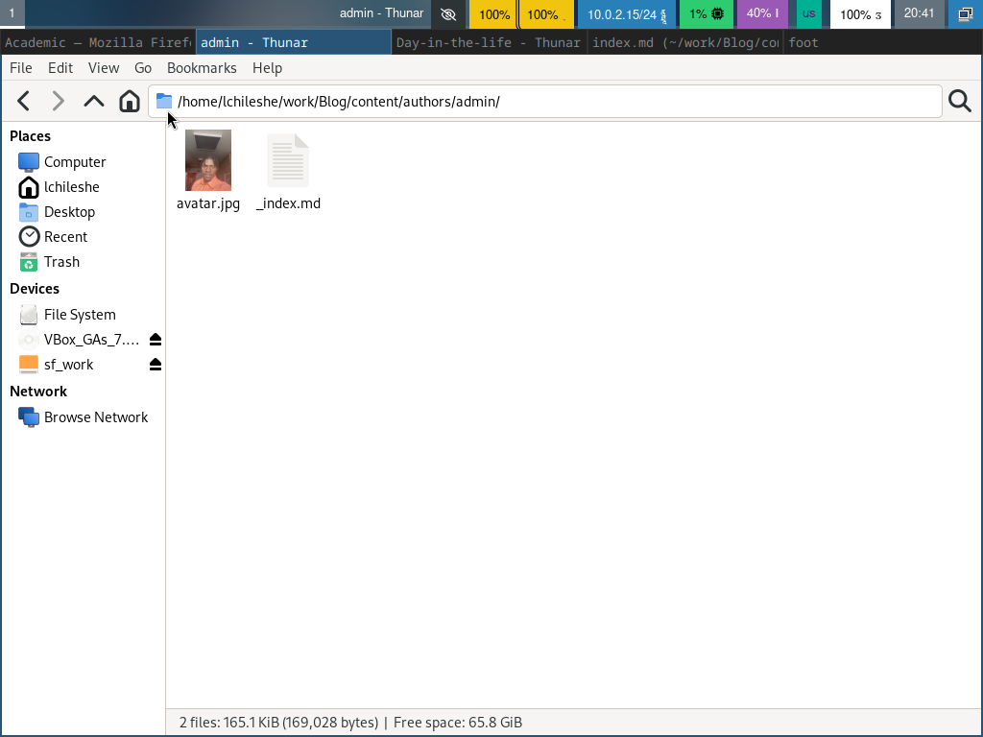

New image



View on blog post

**комментарий** : Я заменил изображение, которое было в файле author, на свое.

1. Разместить краткое описание владельца сайта (Biography).

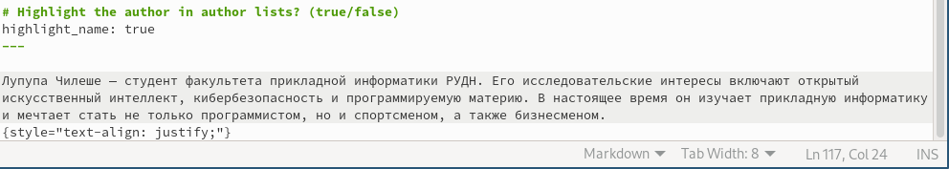

New biography

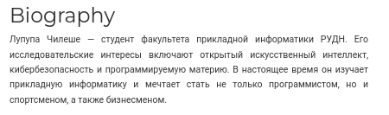

View of bio on blog post

**комментарий** : Я изменил синтаксис в файле index.md со своей информацией.

1. Добавить информацию об интересах (Interests).

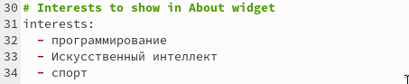

Interests

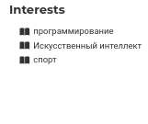

Interests view in blog post

**комментарий** : Я изменил синтаксис в файле index.md, где написано «Interests».

1. Добавить информацию от образовании (Education).

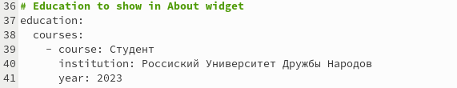

Education



Education view in blog post

**комментарий** : Я изменил синтаксис в файле index.md, где написано «Education».

## 4.2 Сделать пост по прошедшей неделе.

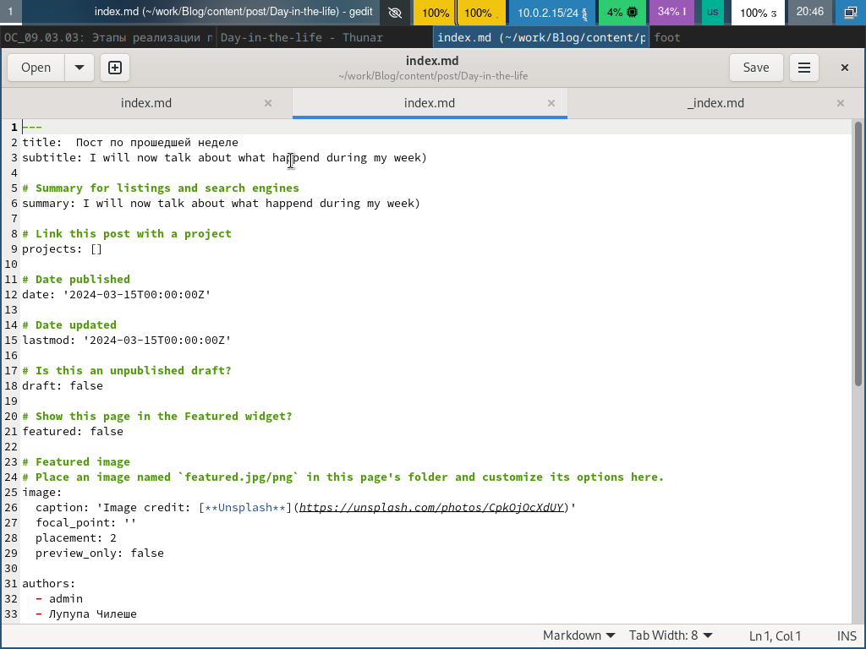

Last week’s events



## 4.3 Добавить пост на тему по выбору:

**Я решил написать о CI/CD**

Управление версиями. Git

* Непрерывная интеграция и непрерывное развертывание (CI/CD).

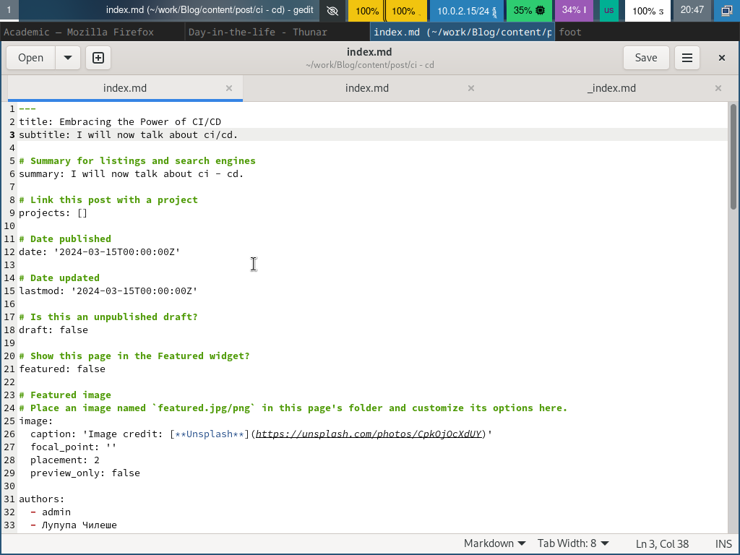

CI/CD

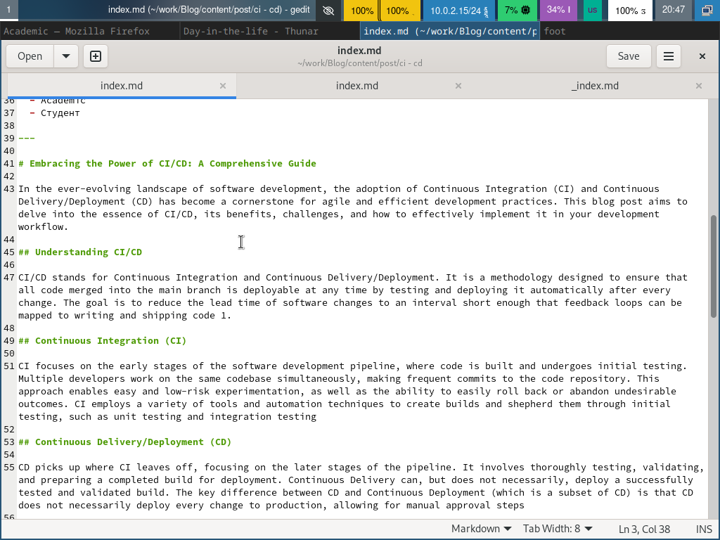

CI/CD

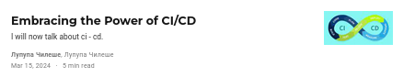

CI/CD

# 5 Выводы

Я научился загружать свою информацию в сообщение в блоге. Я также понял, что такое CI/CD.

# Список литературы